Membranen:
Wat is signaaltransductie (p.128) ?
Een fenomeen waarbij een extracellulair signaal een bepaalde molecule een cellulaire verandering teweeg brengt, door te interageren met een bepaalde receptor op de oppervlakte van de cel waarbij het signaal doorgeven wordt aan een hele aaneenschakeling van moleculen. Zodat extracellulaire modificatie leidt tot een intracellulaire verandering.
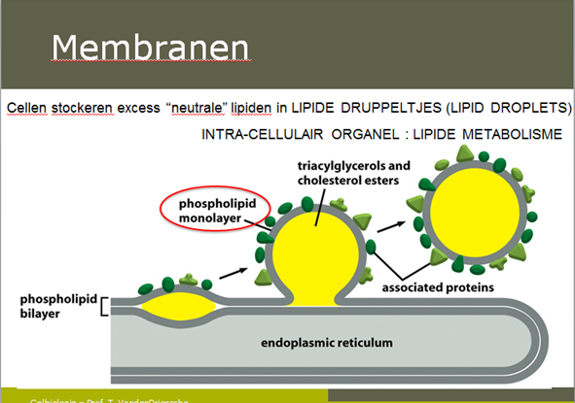
Functie van cholesterol (p.132) ?
Maakt het membraan stijver, terwijl de dubbele cis-binding hem weer soepeler maakt.
Leg uit wat een LIPID RAFT is (p.139):
Een domein van een membraam met een verschillende samenstelling en kan zorgen voor preferentiële incorporatie of exclusie van bepaalde eiwitten. Een LIPID RAFT kan leiden tot het contraheren van bepaalde eiwitten voor transport in vesikels en kan leiden tot signaaltransductie.
Geef een schematische voorstelling hoe lipiden in een cel worden gestockeerd (p.140)?

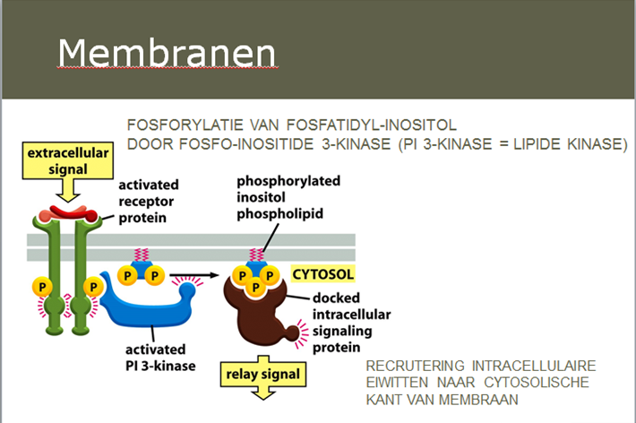
Geef een voorbeeld van lipiden polaire hoofdgroepen die door modificatie bindingsplaatsen voor eiwitten kunnen creëren (p.142):
Fosfatidyl – inositol veranderd van vorm, zodat een enzymen kan binden voor fosforilatie.

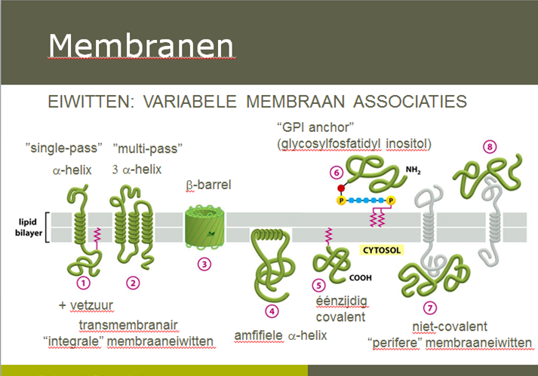
Wat zijn de 8 verschillende modaliteiten van eiwitten in het membraam (p.145)?

Wat is de functie van een bacteriohodopsine (p.148) ?
P148
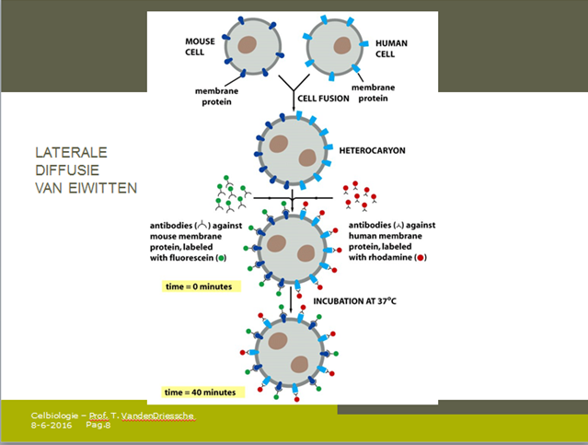
Beschrijf de dynamiek van de membranen (p.153):

Hoe bestudeer je de mobiliteit van eiwitten in een membraam (p.154) ?
dankzij FRAP en FLIP en het verschil in beide technieken uiteen zetten.
Het verschil van FRAP EN FLIP (p.154) ?
FRAP: De fluorescentie komt terug door de mobiliteit van de eiwitten
FLIP: Na verloop van tijd geen fluorescentie door continue belichting.
Hoe link je de ankyrine en spectrine aan een bepaald ziektebeeld (p.159)?
P159

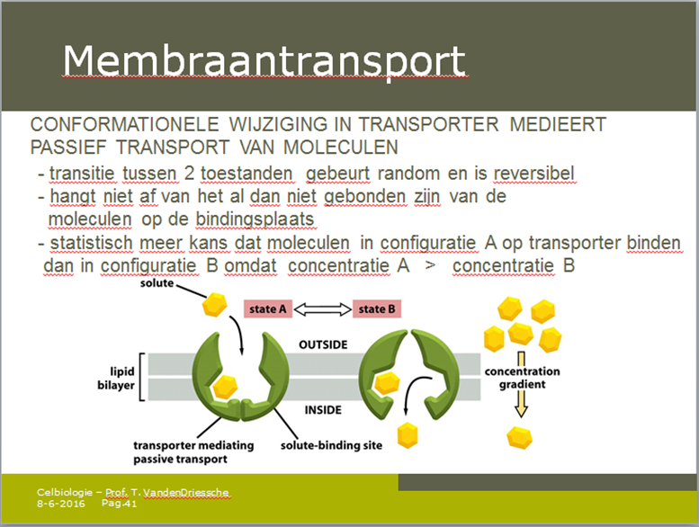
Membraam transport:
Wat zijn membraam transporters en kanalen en geef hun functie (p.166)?
Transporters:
- actief of passief transport
- ondergaat conformationele wijzigingen om molecule te transporteren doorheen het membraam
Kanalen :
- enkel passief transport
- vormt porie gevuld met H2O
- beperkte interactie met de te transporteren molecule
Illustreer schematisch het concept van passief transport (p.170):

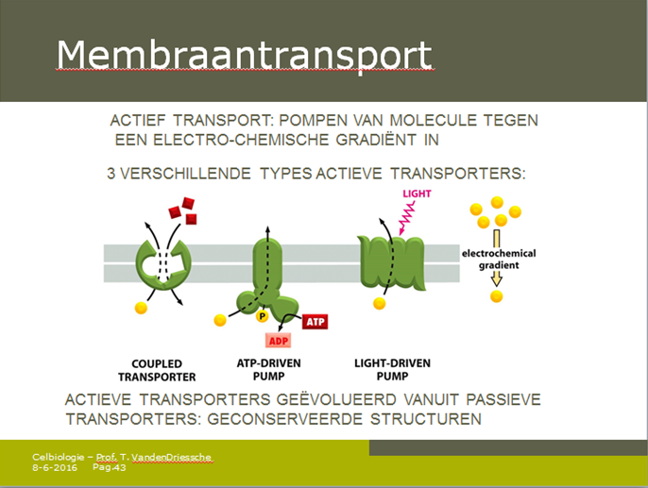
Link passief transport van een membraan transporter met transport kinetiek (p.170):
Hoe sneller de conformatie, hoe hoger de volume.
Geef de 3 verschillende principes van actief transport schematisch voor (p.171):

Verschil tussen actief en passief transport kunnen verduidelijken (p.173)
P173
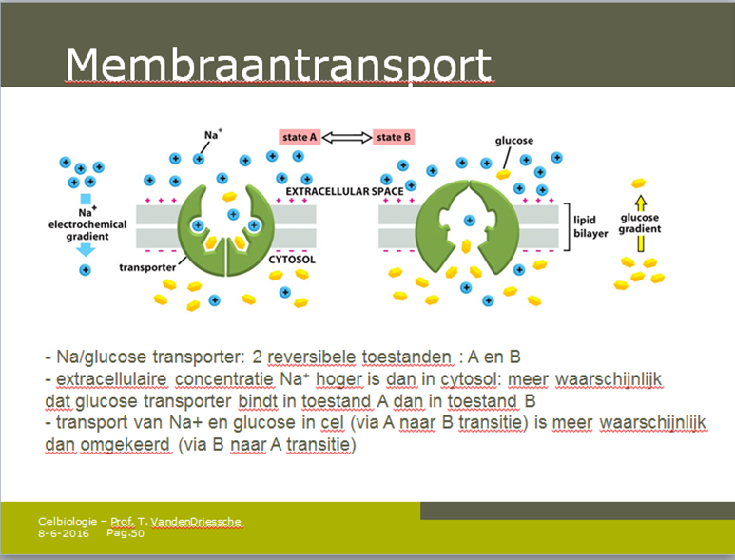
Welke pathologien zijn veroorzaakt van mutaties op de transporter (p.174) ?
P174
Geef een schema van de natrium glucose transporter (p.174):

Wat zijn de mechanismen om de pH in de cel te neutraliseren (p.177)?
P177
Leg uit hoe het glucosetransport gebeurd ter hoogte van het darm epitheel (p.179)?
Het glucosetransport gebeurd in 2 fases, apicaal actief transport en basaal passief transport
Wat is de job van P-type pomp: SERCA (p.183)
Dat is een ca² ATP-ase of calcium pomp die ter hoogte van het ER gelegen is. Het ER zorgt verder voor het stokkeren van ca²
Geef een voorbeeld van een ABC transporter die medisch relevant is en bepaalde zieketes veroorzaakt (p.191):
CFTR
Beschrijf verschillende manieren waarop kanalen geactiveerd worden (p.195) ?
- voltage gated (elektrisch gestimuleerd om bv. Open te gaan)
- ligand gated (door extracellulair ligand)
- ligand gated(door intracellulair ligand)
- mechanically gated (gaat open door mechanische impuls)
Hoe komt dat het Kalium kanaal selectief is voor K en waarom niet voor Na terwijl Na kleiner is (p.199)?
Na het verlies aan energie door dehydratatie van Na kan niet gecompenseerd worden door carbonyl interactie, doordat Na te klein is. Na kan maar 2 interacties aangaan van de 4 carbonyl groepen.
Je krijgt volgende figuur en je geeft er zelf de uitleg bij (p.204)
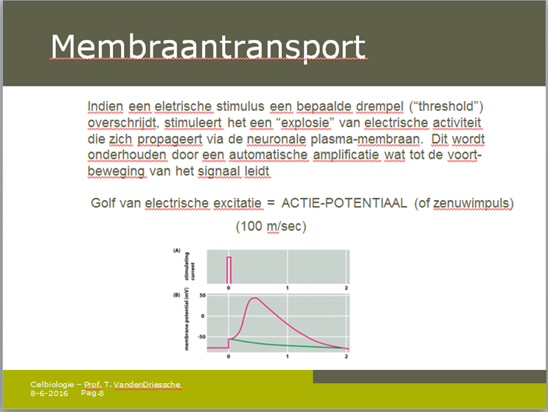
Intracellulaire compartimenten en eiwit sortering:
Beschrijf deze 3 verschillende sorteer principes : “gated transport”, “transmembranair transport” en “vesiculair transport” (p.219):
(beschrijving staat in de volgende 3 dia’s)
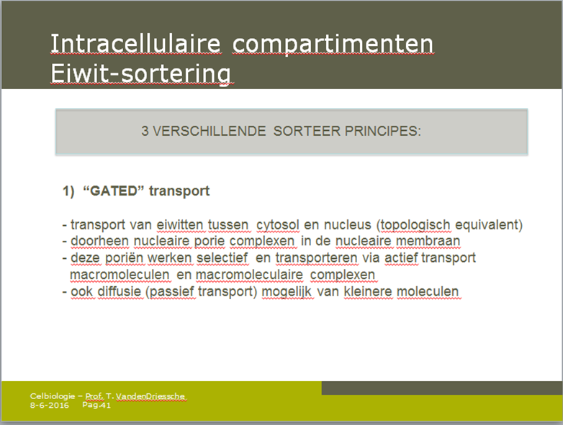
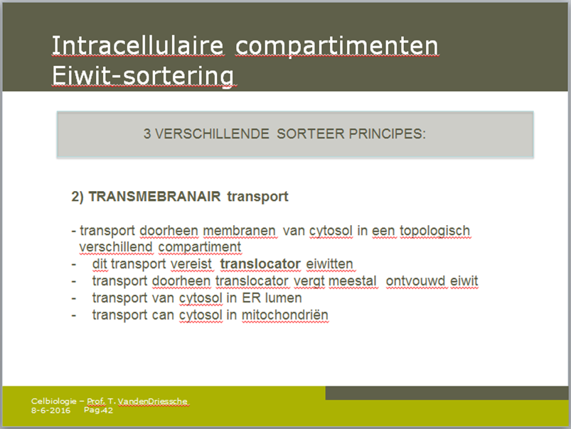
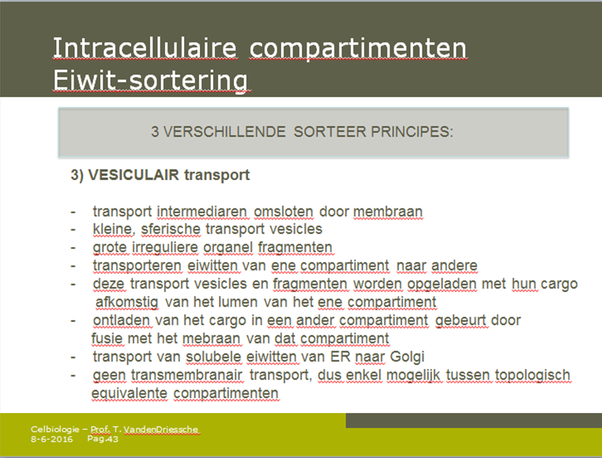

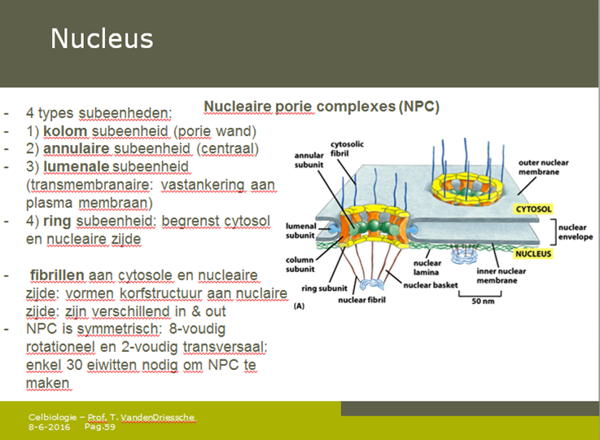
Schets een nucleaire porie complex (p.229):

Wat is de rol van het Ran GTPase in het nucleaire transport (p.233)?
Ran GTPase maakt intra-nucleair transport doorheen NPC mogelijk en bepaald directionaliteit van het transport.
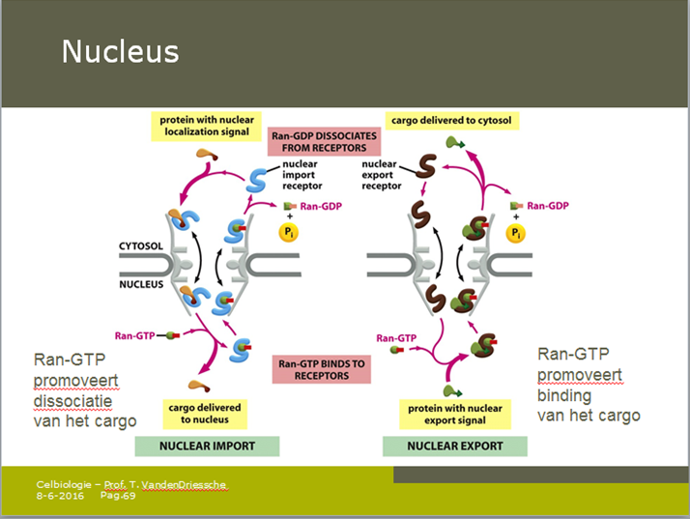
Geef schematisch de processen van nucleair transport weer en wat zijn de mechanismen van nucleaire imports en exports (p.234)

Wat is de rol van cyclosporine A in immunosuppressiva behandelingen (p.236)?
Cyclosporine A inhiberen calcineurine zodat NF-AT niet gedefosforyleerd kan worden: bijgevolg geen NF-AT en T cel activatie.
Wat is de rol van de lamines tijdens celdeling (p.238)?
Belangrijk voor doelwit van CDK’S, kunnen gefosforyleerd worden en dan kunnen ze het nucleair membraam deacembleren.
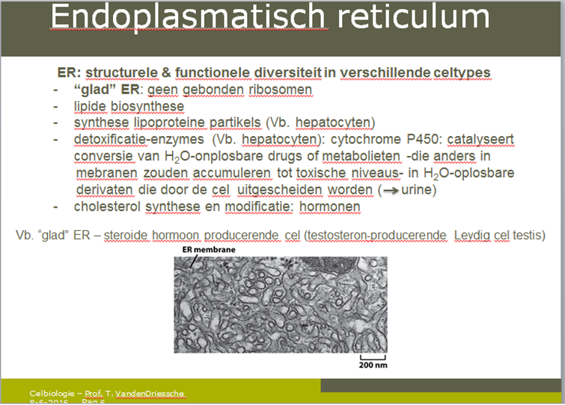
Beschrijf de functie van het gladde ER (p.252):
(zie de functies op de dia)

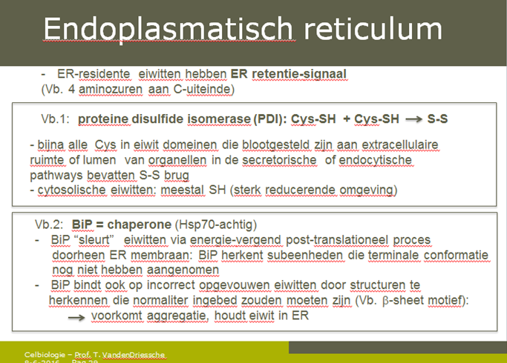
Hoe komt het dat spiercellen en inhepatocyten meer glad ER hebben (p.254) ?
Door de functie van het glad ER:
- Inhepatocyten voor de detoxificatie
- spiercellen contraheren en hebben Ca voorraad nodig
Geef de fysiologische relevantie van de rol van SRP (p.257):
1) Verhinderd het pre-matuur opvouwen van eiwit waardoor translocatie doorheen ER belemmert zou worden.
2) Verhinderd dat eiwit in cytosol terecht komt (Vb. gesecreteerde of lysosomale hydrolase: toxisch indien cytosolaire concentratie zou toenemen).
Geef 2 voorbeelden van residente ER eiwitten en geef hun functie (p.264):

Wat heeft colnexine en BiP eiwit gemeenschapelijk, geef hun functie en beschrijf op schematische wijze (p.266)?
P266
Wat is de rol van ubiquitinilatie (p.267)?
Modificeren van de peptidenketen en merkt het voor naar de proteasome te gaan.
Wat is het unfolded protein respons (p.271)
Cellulaire reactie dat incorrecte eiwitten, correct opgevouwen worden.
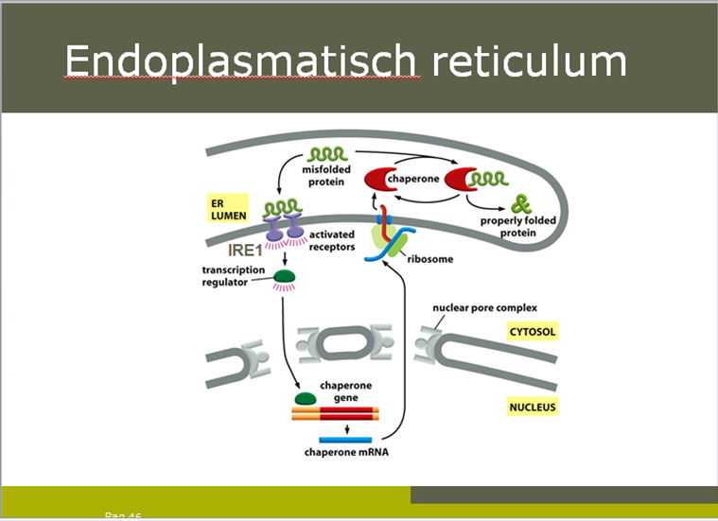
Geef een schematisch voorbeeld de misfolded protein respons (p.272)

Hoe ziet GPI ankering in elkaar en geef een pathologisch voorbeeld ervan (p.273):
P273
Verklaar de asymmetrie en van het plasma membraam versus ER membraam (p.274):
P274
Intracellulair vesiculair transport
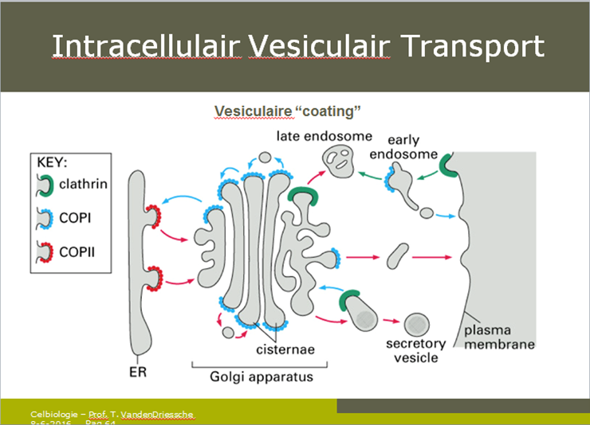
Geef vesiculair coating in een schema (p.281)

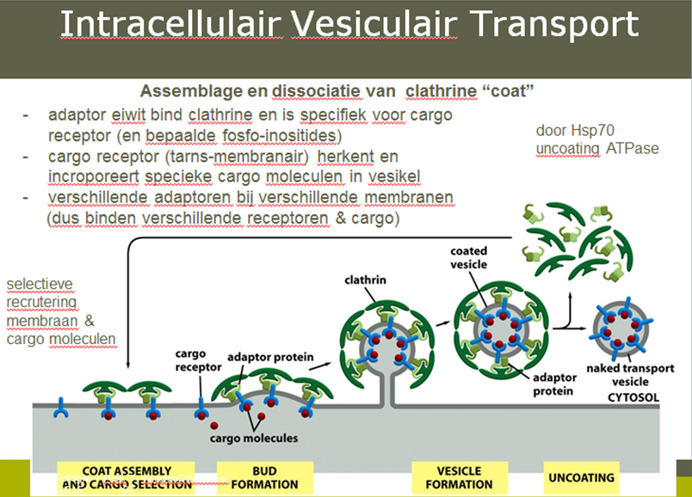
Geef het proces van clathrin-cloated vesikels en hoe de selectiviteit tot stand komt (p.283):

Wat is het parralelisme tussen clathrine en kopcoating (p.298)
P298
Beschrijf een medisch relevant voorbeeld van receptor gemedieerde endocytose (p.322):
P322
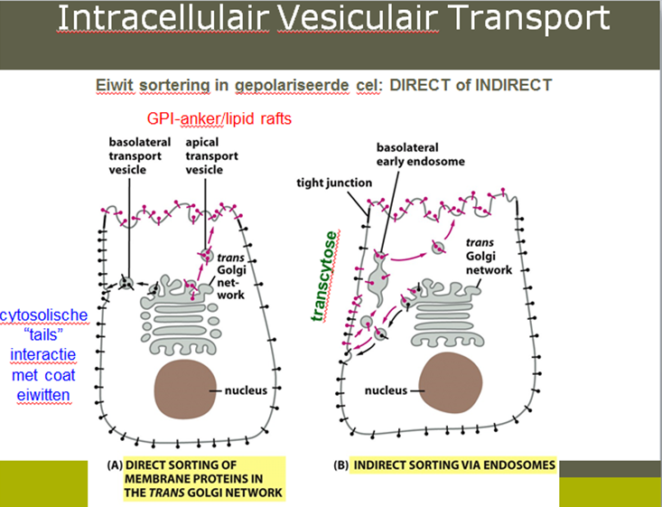
Beschrijf de directe en indirecte paths van eiwit sorting in gepolariseerde cellen (p.334):

Wat is er speciaal aan een synaptische vesikel in een zenuwcel (p.335)?
De synaptische vesikel wordt steeds gerecycleerd in de synaps en zorgt daarvoor dat de vesikels niet steeds opnieuw van het golgi netwerk moeten komen.

Energieconversie: mitochondriën:
Geef het principe van een energie conversie door chemi-omsotische koppeling (p.344):
Schakel tussen de vorming van chemische verbindingen om ATP te genereren (“chemi”) en membraam-transport processen (“osmo”)
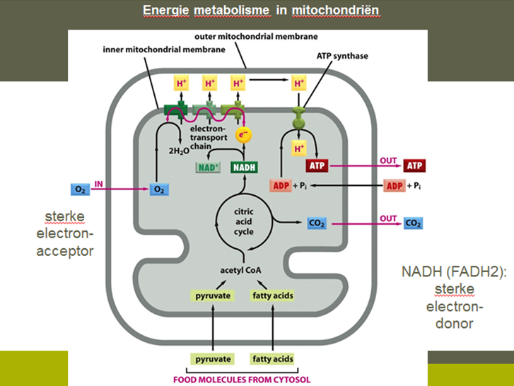
Geef schematisch de energie metabolisme van de mitochondrion weer (p.346):

Geef de 5 belangrijke spelers van het elektronen transport van het mitochondriaal membraam (p.353):
3 membraamcomplexen:
- NADH dehydrogenase complex
- cytochrome b-c1 complex
- cytochrome oxidase complex
2 mobiele carriers:
- ubiquinone
- cytochrome c

Het cytoskelet
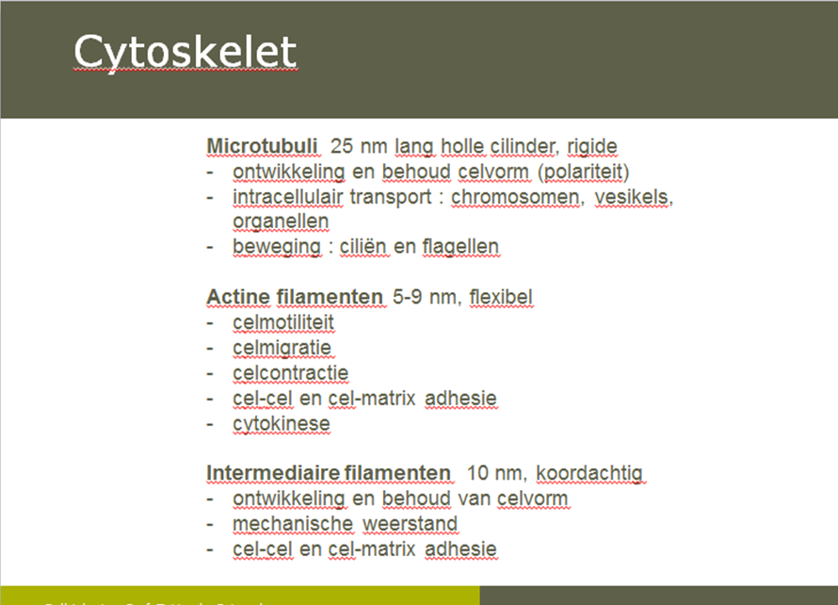
Beschrijf de cytoskeletale elementen, wat zijn de verschillende eigenschappen (p.366)
(zie dia hieronder)

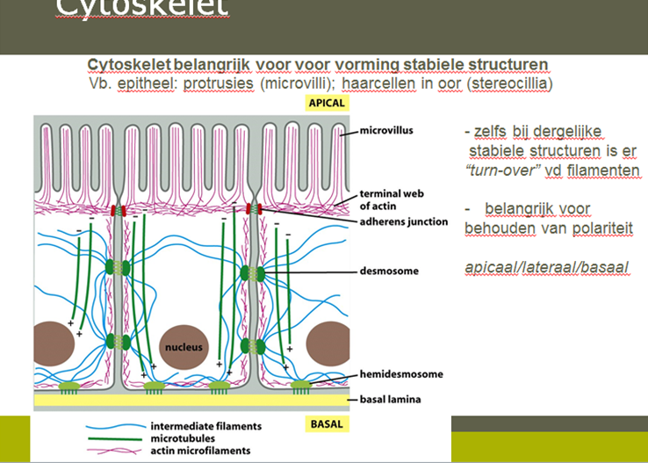
Toon bij deze structuur wat deze strucruren zijn en welke cytoskeletale elemneten hierbij betrokken zijn (p.369):

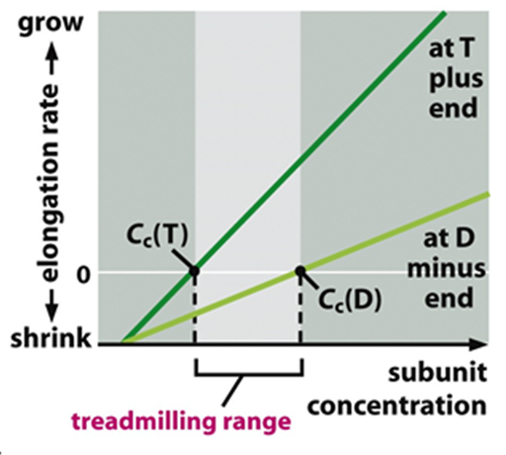
Beschrijf de dynamiek van microtubili van polymerisatie (p.373):
(Kan je illustreren via deze figuur onderaan)

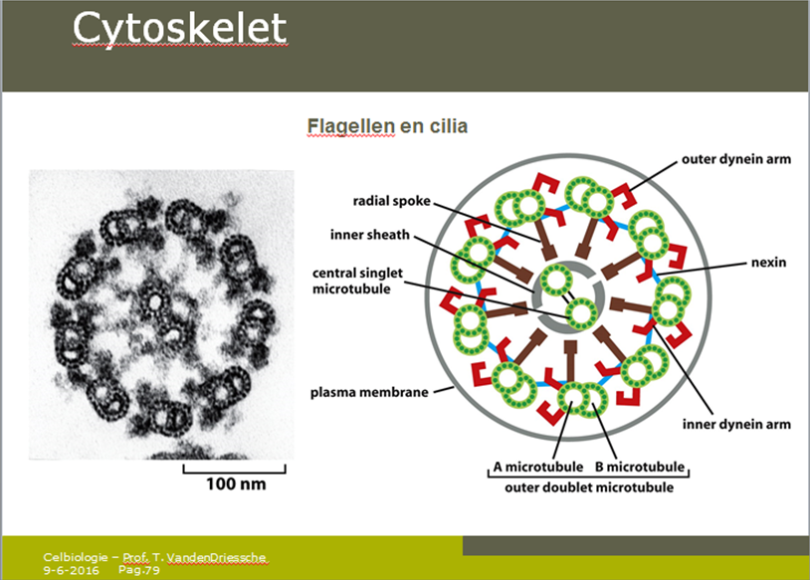
Hoe ziet een axoneen eruit (p.389)?

Wat is de naam van elk motor eiwit en geef hun functie (p.392):
Kinesine: dat beweegt langs microtubili.
Dyneine: ander motor eiwit dat ook langs microtubili beweegt.
Myosine: beweegt langs actine filamenten en is essentieel voor de werking van de spieren.
Beschrijf de werking van spieren, in relatie van actine – myosine interactie (p.392)
De werking gebeurd doordat de motor eiwitten “myosine” door interactie met actine filamenten aan ATP hydrolyse doen en verder bewegen over de actine filamenten.

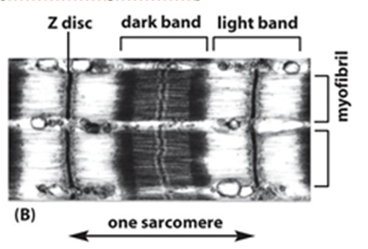
Je krijgt volgende figuur en geef hieraan een interpretatie aan (p.394):

P394

